SSL VPN使用方法
SSL VPN是基于SSL(Secure Sockets Layer)协议实现信息远程连通的VPN系统，其特点为简单易用且具有较高的数据安全性。
登录信息中心主页下载空间下载该文件。

SSL用户拨入
- 打开IE浏览器，在地址栏输入https://218.195.80.16：10443（请注意为https），不同的操作系统会提示不同的安全警报，请选“是”或者“继续浏览此网站”。 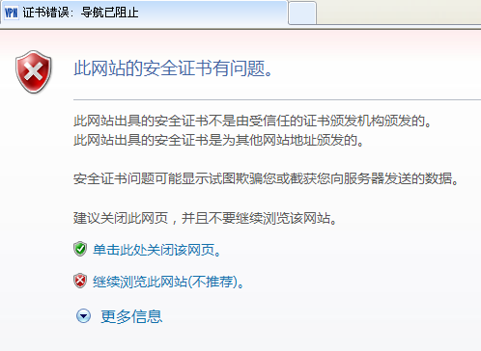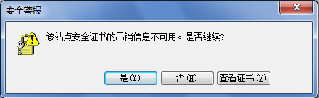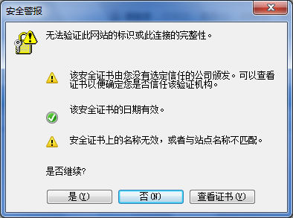
- 出现如下登录界面。 原始密码：123456
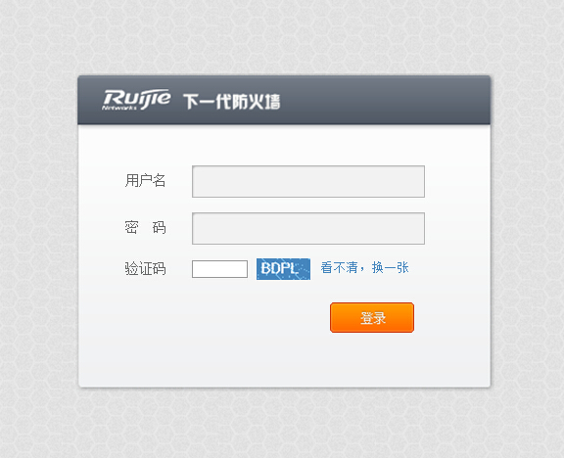

- 输入用户名、密码及验证码，点击登录。首次登录会提示安装插件，请按指示完成安装，如有防火墙等安全提示，选择允许。成功登录后页面如下所示：
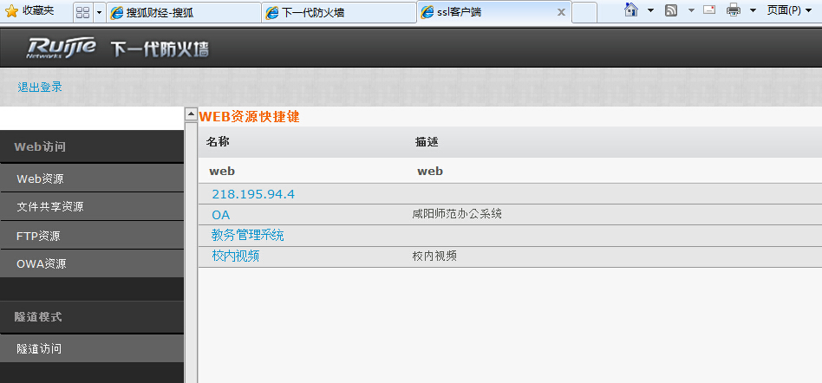
- 登录完成后，可如操作办公室电脑一样使用教育网访问网络资源。使用VPN过程中请勿关闭此页面。

常见问答
- 打不开VPN主页，或者打开主页后提示“错误：当前用户不在线,请重新登录”；
VPN主页完整网址为https://218.195.80.16:10443。请确认VPN主页网址前缀为https，无任何后缀。请尽量手动输入网址，避免使用浏览器的常用历史网页链接。
- Window vista以上操作系统提示“以管理员身份重启IE失败”；
桌面左下角 “开始”徽标 -> 所有程序 -> 右键点击Internet Explorer -> 以管理员身份启动。
- 安装过程中提示安全证书错误；
请尝试将VPN主页加入到浏览器的信任区域。以Windows操作系统为例，具体操作为：打开IE浏览器 -> 工具（右上角的齿轮图标） -> Internet选项 -> 安全 -> 受信任的站点 –> 站点 -> 添加VPN完整域名。
- 安装过程意外中断，或者成功安装但无法启动插件，登陆之后停滞在建立隧道阶段；
请暂时关闭防火墙等系统保护，重新打开VPN主页。如果故障依旧，请尝试卸载插件并重启电脑，在关闭防火墙后重装安装。
- “用户认证失败，当前用户可能没有生效或者不在数据库！”；
用户密码错误或者用户账号被停用。VPN账号开通请联系信息中心。
- 认证成功，但无法使用任何资源；
用户未获得合法使用权限，联系信息中心（33720675）确认账号开通及分组状态。
- VPN是否支持苹果系列操作系统；
抱歉，目前不支持。

